Data e hora da consulta: 24/02/2025 18:17
Usuário: ***.143.777-**
Impressão Completa
Nota de Empenho
Código
Nome
Moeda
Ano
Tipo
Número
90016
JUSTICA FEDERAL DE PRIMEIRO GRAU - RJ
REAL - (R$)
CNPJ
05.424.540/0001-16
CEP
20031-001
Endereço
AV. ALMIRANTE BARROSO, 78/13
Município
RIO DE JANEIRO
UF
RJ
Telefone
3218-9771
UG Emitente
2025 NE 188
Natureza da Despesa
Esfera
UGR
PTRES
Plano Interno
Fonte de Recurso
Célula Orçamentária
1
168312
1000000000
339030
-
-
Data de Emissão Tipo Processo Taxa de Câmbio Valor


Código
Nome
24/02/2025
Ordinário
0004318132025402800
0,0000
636,60
48.747.909/0001-34
ALSANT SOLUCOES LTDA
Favorecido
Endereço
QNM 6 CONJUNTO E 16 CEILANDIA NORTE (CE
CEP
72210-065
Município
BRASILIA
DF
UF
Telefone
Artigo
Código
Parágrafo
Modalidade de Licitação
Incíso
Ato Normativo
Amparo Legal
179
PREGAO
28
-
I
-
Alínea
Lei 14.133/2021
Descrição
AQUISIÇÃO DE MATERIAL DE CONSUMO (MATERIAL DE EXPEDIENTE). PREGÃO 90034/2024, JFRJ-ARP2024-00035. JFRJ-DES-2024/37213 *ID-153-SCM*
Local da Entrega
CONFORME ESPECIFICAÇÃO
Informação Complementar
09001605900342024 - UASG Minuta: 090016
Sistema de Origem
COMPRASNET-ME
Versão Data/Hora Operação
002 24/02/2025 17:24:33 Alteração 1 de 2 Data e hora da consulta: 24/02/2025 18:17
Usuário: ***.143.777-**
Impressão Completa
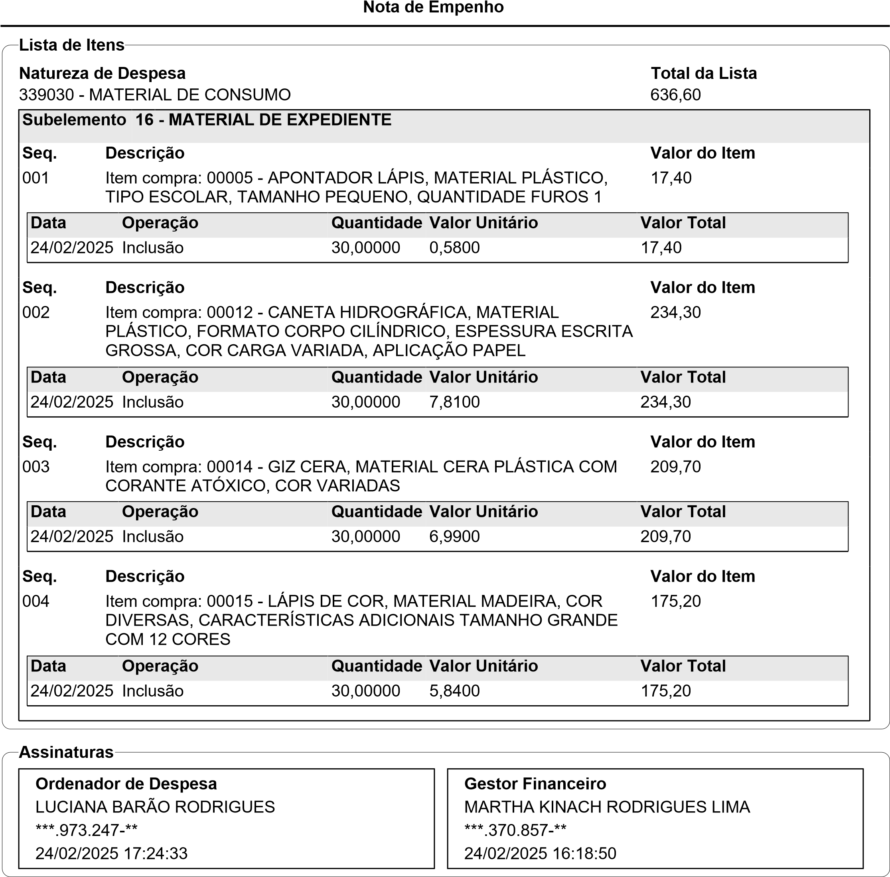
Versão Data/Hora Operação
002 24/02/2025 17:24:33 Alteração 2 de 2

